НАЦИОНАЛНА ПРОФЕСИОНАЛНА ГИМНАЗИЯ ПО КОМПЮТЪРНИ ТЕХНОЛОГИИ И СИСТЕМИ

Дипломна работа

на тема

Проектиране и разработка на уеб платформа за обяви

Изготвил: Георги Маринов 17509

Ръководител на проекта: инж. Момчил Петков

Правец 2022

Съдържание

1.Увод……………………………………….1

2.Използвани технологии…………………2-10

3.Проектиране и спецификации………………..

4.Реализация……………………….

5.Ръководство на потребителя………………..

6.Заключение……………………………….

7. Източници………………………………..

1.Увод

1. Хората често търсят неща от всекидневието за купуване или продаване. Целта на моят проект е да направя сайт за обяви, който да помага за търсенето на именно тези предмети. Хората могат да поставят обяви за купуване или продаване на даден предмет, имот или др. като го правят дигитално чрез моят сайт. Сайта наподобява обявите на влизане в Кауфланд като съм ги изградил дигитално. Този проект улеснява търсенето и спестява време за дадения човек. Времето на човек е ценно и затова моята най-голяма цел на този проект е да намаля хабенето на време. Приложението е направено просто и малко с цел компактност на човека. Чрез сайта могат да се добавят, премахват обяви, който са напълно безплатни за човека търсещ даденото нещо. Ако искаш да си направиш обява влизаш в полето „Предлагам“, въвеждаш твоите данни като град, имена , телефонен номер и адресът ви и слагаш информацията за дадения имот или предмет или каквото и да е друго и натискаш добави като веднага след това имаш валидна обява, която се вижда от други хора, влезли в сайта. Същото важи и за търсенето на дадена вещ, натискате търся, въвеждате данни от горе, които вече написах , след което пишете какво търсите и натискате добави като това автоматично качва обява валидна с даденият ден автоматично като тази обява е виждана от хора влезли в сайта. След това ако някой желае може да ви позвъни или пише с дадената от вас информация. Хубавото на тази работа е, че е напълно безплатна.
2. Избрах тази дипломна работа, защото е лесна , интересна и научих много неща от работата върху нея. Работенето и свързването с различните видове програмни езици и технологии я карат да изглежда още по-интересна за мен.
3. Предимства:

-Сайтът е напълно достъпен за всеки.

-Направен е лесно и не трябва почти никакви познания в тази сфера.

-Спестява време, усилия и нерви.

-Има много повече избор за човека от търсене на ръка.

1.

2.Използвани технологии:

* Backend – Sprint Boot , MySQL, Java 11.0.13

За реализирането на Backend-а са използвани Spring Boot , MySQL , Java 11.0.13 и Intellijс които постигнах крайният резултат.

В Backend-а има няколко различни класове като те са:

1. ClassifiedAdsController.java

2. ClassifiedAd.java

3. ClassifiedAdsRepository.java

4. ClassifiedAdsImpl.java

5. ClassifiedAdsService.java

6. ClassifiedAdsApplication.java

Ето и снимка на тях:

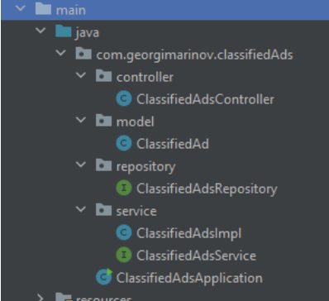

Хубавото е ,че датите за обявите не се пишат, а се въвеждат автоматично от кода в Backend-a.

Значение на Backend:

Backend приложението служи като поддръжка на frontend услугите. To може да взаимодейства директно с frontend приложението или, което е по-често срещано в практиката, с програма, която посредничи между дейностите на frontend и backend приложенията. Програмистът на backend-a се грижи за сървърната част и може да включва разработване на езиците php, asp.net, asp.net mvc, C#, java и др. Включва и работата с база данни.

2.

Няколко снимки на кода:

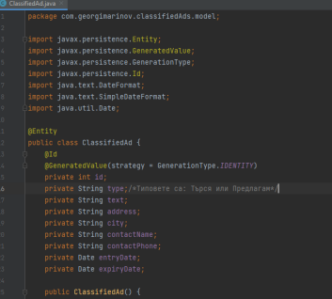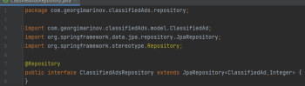

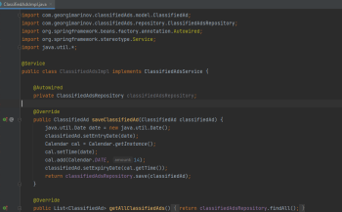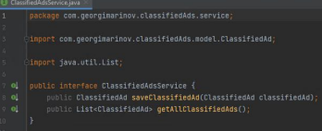

3.

* Тестването на Backend-a

1. Тестването на Backend-a започва с пускането на порт 8081

2. Пуска се базата, която е на MySQL интанция в XAMP server

3. После се пуска базата данни

4. Конфигурират се връзките в .properties файл

5. Накрая се тестват заявките в Postman

От ляво на дясно са стъпките от 1 до 5.

Снимките показват дадените стъпки.

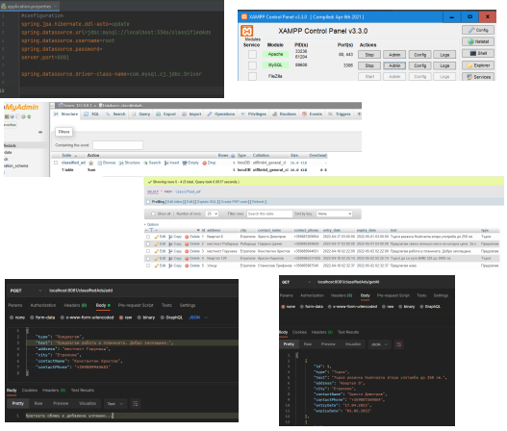

4.

* Frontend - HTML, CSS, JavaScript, React, React hooks

1. За разработването на frontend-a са използвани програмите – Visual Studio Code, React , React Hooks и Material Ui.

Web frontend (уеб фронт енд) е термин, описващ частта от yeb приложение или страница, която е видима за крайния потребител. Целта на front-end разработчиците е създаването на интернет сайтове и уеб приложения базирани на интернет технологии като HTML,CSS, Javascript, Flash, и т.н., в частта им, която върви на браузъра на потребителя. Те се занимават със създаването, поддържането, оформлението, навигацията и функционалността на интернет страниците, както и съвместимостта им с различни устройства, браузъри  и техните версии. Frontend приложението е онова приложение, с което потребителят взаимодейства директно. Frontend е интерфейс между потребителя и backend.

2. Във кода за Frontend-a има 6 класа, които са:

\* App.js

\* App.css

\* Appbar.js

\* ClassifiedAds.js

\* favicon.iso

\* index.html

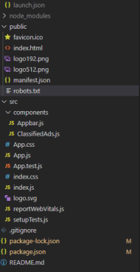

5.

Няколко снимки от кода на Frontend-a:

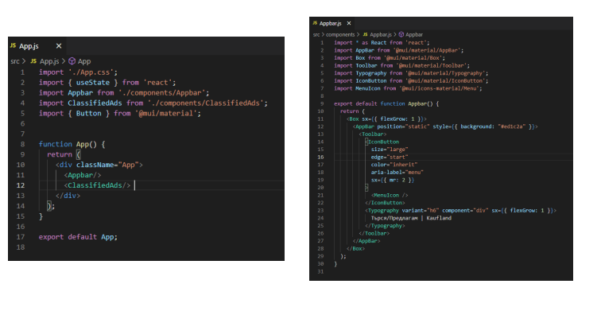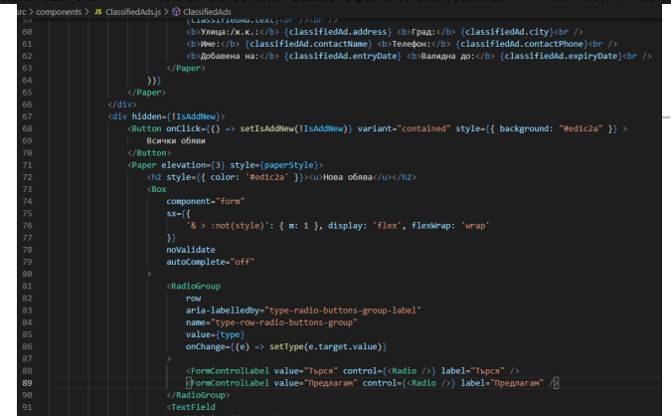

6

* GitHub – Repository

GitHub e уеб базирана услуга за разполагане на софтуерни проекти и техни съвместни разработки върху отдалечен интернет сървър в т.нар. хранилище (software repository). Базира се на Git системите за управление и контрол на версиите. Услугата може да бъде както платена за частни проекти, така и безплатна за т.нар. проекти с общодостъпен код, като и в двата случая потребителите могат да ползват всички възможности на услугата. Към май 2011 г. GitHub се счита за най-популярния сайт за разполагане на съвместни проекти с общодостъпен или наречен още отворен код. Git hub е използвано за pull-ване на Repository. Repository-to e дръпнато към локалните команди където се commit-ва.



* Git for Windows за локалните команди.

С Repository-то в GitHub съм дръпнал кода , след което го синхронизирам в локалните команди на даденото устройство. Първо съм дръпнал(pull) кода към cdm, след което съм направил една папка вътре в предишно направената папка, в случая Git( име на папка), към която поставям всеки нов проект, който съм направил към дипломната работа.

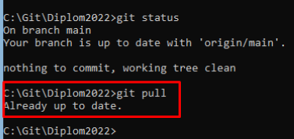

Чрез git add . съм поставил всички нови файлове, които ми трябват и с git status ги update-вам, когато ми трябват.

7.

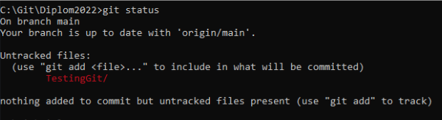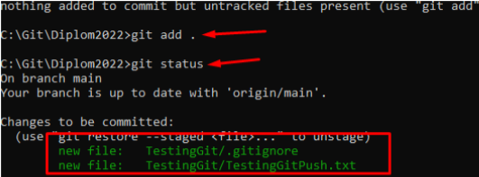

След това за да ги добавя в локалното репо се извиква команда git commit -m “Local Code Updated” ( като това след -m означава, че съобщението може да е някакъв string).

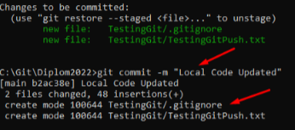

След което просто съм ги върнал обратно в централното Repository с командата git push след като всичко, което съм поставил в кода е било готово и съм преминал към следващото

8.

* Intellij Community Edition – IDE за разработка на Backend частта

Какво е Intellij – Intellij IDEA е интегрирана среда за разработка (IDE) в Java за компютърен софтуер. Създадена от JetBrains (известни преди като IntelliJ), и е достъпна като Apache 2 Licensed community edition и в патентованото commertial edition . И двете могат да се използват за търговски разработки.

В проекта ми Intellij-a е ползван за някои класове в backend частта на проекта като го прави по-просто устроен.

* Visual Studio Code – IDE за разработка на Frontend частта

Visual Studio Code е редактор на програмен код за Windows, Linux и OS X. Това е първият редактор на Microsoft, който може да се ползва под Linux и macOS .Поддържа богат набор от инструменти за разработване като debug-ва, има вграден Git Control, Intelli Sense „Side-by-Side editing“ (позволява работа едновременно върху 2 файла отворени един до друг) и др. Той също така дава възможност за персонализиране, което означава, че потребителите могат да променят темата на редактора, клавишните комбинации, настройките и др. Все още не е известно дали потребителите ще могат да разширяват функциите на редактора чрез разработване на различни разширения, както е във Visual Studio. Редакторът е продукт на Microsoft и е безплатен, публично достъпен за преглед. Visual Studio Code е базиран на Electron, който е базиран на Chronium, използван да разгръща io.js приложения за десктопа. Visual Studio Code използва Blink layout engine, за да направи интерфейса.

В проекта Visual Studio Code е използван като място за изпълнение на JavaScript кода както и в него е React приложението, както и няколко packages.

* Node.js

Node.js e многоплатформена  среда за изпълнение на сървърни и мрежови приложения с отворен код. Приложенията се пишат на  JavaScript и могат да се изпълняват в Node.js среда на Microsoft Windows, Linux/GNU, macOS и IBM.

Node.js предоставя задвижвана от събития архитектура и неблокираща входно-изходна система за програмиране на приложенията (API), която оптимизира производителността и мащабируемостта на дадена програма. Тези технологии са често използвани за мрежови приложения, работещи в реално време.

Node.js използва Javascript двигателя V8 на Google, за да изпълнява код и голяма част от основните модули са написани на JavaScript. Node.js съдържа вградени библиотеки, които позволяват приложенията да работят като сървъри, без софтуер като Apache HTTP Server или IIS. В проекта Node.js е с цел да runtime-не приложението

9.

* XAMPP for Windows 8.1.2 / PHP 8.1.2

Xampp е безплатен и свободен софтуерен пакет, който съдържа Apache HTTP server, MySQL база данни и други необходими инструменти за използване на езиците на програмиране PHP (с PEAR) и Perl. Програмата се разпространява с GNU General Public License и служи за безплатен и лесен за употреба уеб сървър, който има възможност да борави с динамични страници. XAMPP има версии за Windows, Linux, Sun Solaris и Mac OS X. Отличава се с много лесна и бърза инсталация.

PHP е скриптов език върху сървърната (обслужваща) страна. Той е език с отворен код, който е проектиран за уеб програмиране и е широко използван за създаване на сървърни приложения и динамично съдържание.

.XAMPP и PHP са използвани в дипломната ми работа за MySQL инстанцията.

* Postman

Postman е API платформа за изграждане и използване на API. Postman опростява всяка стъпка от жизнения цикъл на API и рационализира сътрудничеството, за да можете да създавате по-добри API - по-бързо.

Целта на Postman в проекта ми е да тества Backend API заявките



10.